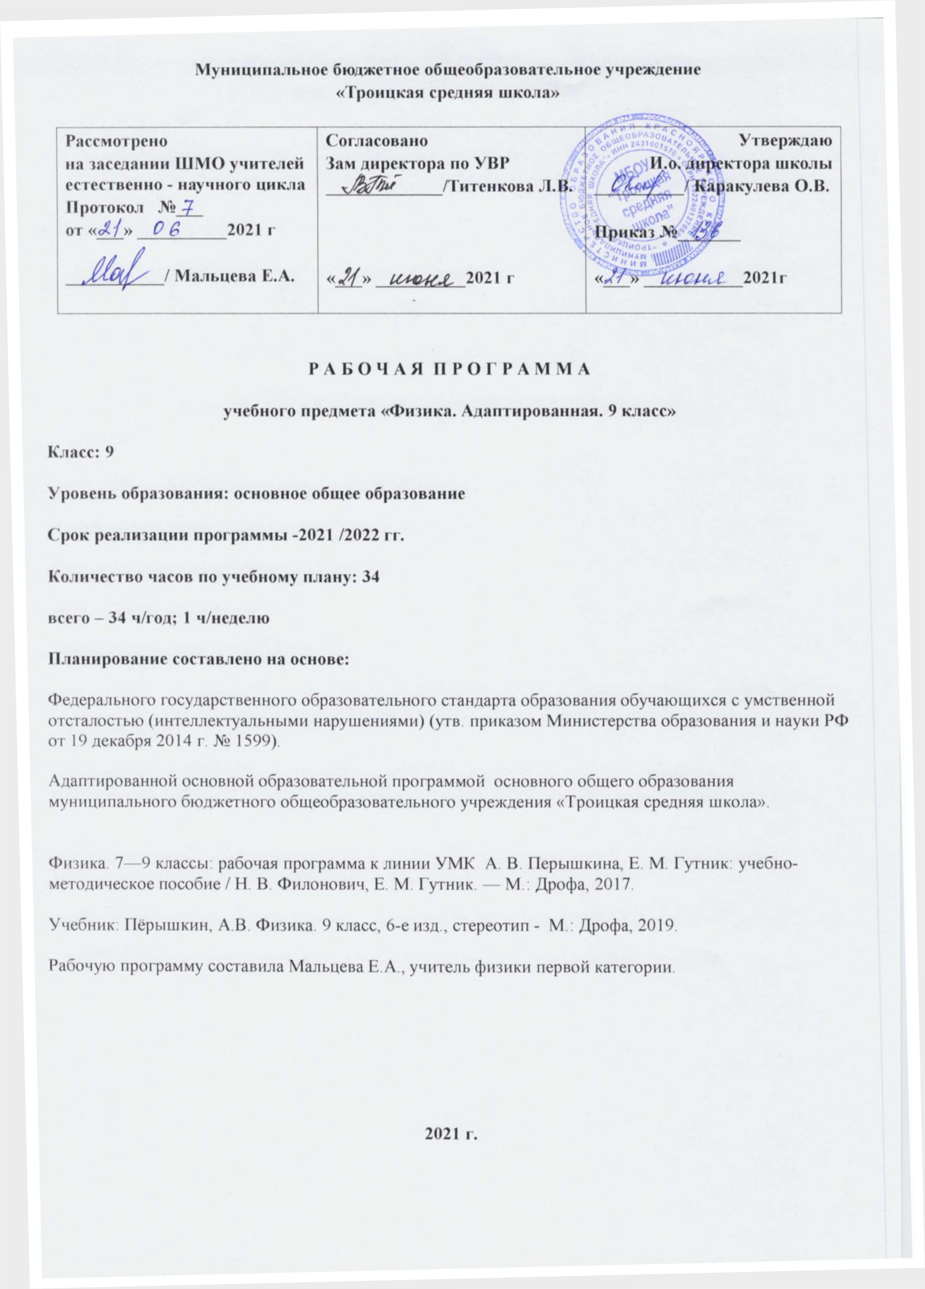

Цели курса:
Главная цель данного курса — формирование у учащихся системы научных знаний о природе, ее фундаментальных законов для построения представления о физической картине мира.
Задачи курса:
- Знакомство учащихся с методом научного познания и методами исследования объектов и явлений природы;
- Приобретение учащимися знаний о механических, тепловых, электромагнитных и квантовых явлениях, физических величинах, характеризующих эти явления;
- Формирование у учащихся умений наблюдать природные явления и выполнять опыты, лабораторные работы и экспериментальные исследования с использованием измерительных приборов;
- Понимание учащимися отличий научных данных от не проверенной информации, ценности науки для удовлетворения бытовых, производственных и культурных потребностей человека;
Традиционная программа с элементами личностно-ориентированного, дифференцированного, проблемного, развивающего обучения.
Формы контроля:
фронтальные опрос, тестирование, лабораторные работы, контрольные работы, индивидуальный опрос.
Адаптированная рабочая программа по физике в 9 классе частично реализует Федеральный компонент государственного образовательного стандарта основного общего образования по физике, утвержденный приказом Министерства образования и науки РФ от 05.03.2004 г. № 1089 г.Исходя из способностей учащихся, учебный процесс строится с учетом индивидуальных особенностей каждого. В ходе работы используются различные виды и формы промежуточного контроля: тестовый контроль, проверочные работы, контрольные работы.
Рабочая программа рассчитана на 34 часа, из расчета 1 учебный час в неделю. В рабочей программе предусмотрено уплотнение программного материала. Для реализации учителем индивидуальных подходов в обучении, которые использованы для повторения и обобщения учебного материала.
Требования к уровню подготовки учащихся
1. Понимать и объяснять :
- Свободное падение тел, колебания нитяного и пружинного маятников, атмосферное давление, плавание тел, диффузия, тепловые процессы, изменение внутренней энергии тела в результате теплопередачи, электризация тел, нагревание проводников электрическим током, электромагнитная индукция, отражение и преломление света, дисперсия, интерференция, дифракция света, возникновение линейчатого спектра излучения;
2. Умения :
- Измерять расстояния, промежуток времени, скорость, ускорение, массу, силу, импульс, работу силы, мощность, кинетическую энергию, потенциальную энергию, температуру, количество теплоты, влажность воздуха, силу электрического тока, напряжение, сопротивление, фокусное расстояние линзы;
3. Владеть экспериментальными методами исследований:
- Пути от времени, удлинения пружины от приложенной силы, силы тяжести от массы тела, силы трения скольжения от площади соприкосновения тел и силы нормального давления, силы Архимеда, периода колебания маятника, объема газа, силы тока на участке цепи, электрического напряжения , электрического сопротивления, угла отражения и падения света, угла преломления света.
4. Понимать смысл основных физических законов:
- Законы динамики Ньютона, закон Всемирного тяготения, законы Архимеда и Паскаля, закон сохранения импульса, закон сохранения энергии, закон сохранения электрического заряда, законы Ома, закон Джоуля- Ленца, закон Кулона.
- Умение использовать полученные:
- Знания, умения и навыки в повседневной жизни (быт, экология, охрана здоровья, охрана окружающей среды, техника безопасности).

Учебный план
№ п/п | Тема | Кол-во часов | Кол-во к/р | Кол-во л/р
1 | Законы взаимодействия и движения тел | 12 | 2 | 2
2 | Механические колебания и волны. Звук. | 6 | 1 | 2
3 | Электромагнитное поле | 10 | 1 | 2
4 | Строение атома и атомного ядра | 6 |  | 3
5 | Резерв | 1
 | Итого | 34

Календарно-тематическое планирование 9 класс
№ п/п | Тема урока | Кол-во часов | Дата  проведения | Дата фактическая
 | Законы взаимодействия и движения тел – 12 ч.
1/1 | Материальная точка. Система отсчета  Перемещение. Путь. Траектория | 1 | 04.09
2/2 | Перемещение и скорость при прямолинейном равномерном движении Графическое представление движения | 1 | 11.09
3/3 | Прямолинейное равноускоренное движение: мгновенная скорость, ускорение, перемещение | 1 | 18.09
4/4 | Решение задач «Основы кинематики» Относительность механического движения . | 1 | 25.09
5/5 | Контрольная работа № 1 «Основы кинематики» | 1 | 02.10
6/6 | Лабораторная работа № 1 «Исследование равноускоренного движения без начальной скорости» | 1 | 09.10
7/7 | Инерциальная система отсчета. Первый, второй и третий законы Ньютона | 1 | 16.10
8/8 | Свободное падение тел и движение тела, брошенного вверх. Невесомость | 1 | 23.10
9/9 | Закон всемирного тяготения. Ускорение свободного падения на Земле и других планетах | 1 | 13.11
10/10 | Лабораторная работа № 2 «Измерение ускорения свободного падения» | 1 | 20.11
11/11 | Импульс. Закон сохранения импульса Реактивное движение | 1 | 27.11
12/12 | Контрольная работа № 2 «Импульс. Закон сохранения импульса» | 1 | 04.12
 | Механические колебания и волны. Звук. – 6 ч.
13/1 | Колебательные движения. Колебания груза на пружине. Свободные колебания. Колебательная система. Маятник. | 1 | 11.12
14/2 | Лабораторная работа № 3 «Исследование зависимости периода и частоты свободных колебаний нитяного маятника от его длины» | 1 | 18.12
15/3 | Превращение энергии при колебательном движении. Затухающие колебания Вынужденные колебания | 1 | 25.12
16/4 | Лабораторная раб. № 4 «Исследование зависимости периода колебаний пружинного маятника от массы груза и жесткости пружины» | 1 | 15.01
17/5 | Распространение колебаний в упругих волнах. Связь длины волны со скоростью её 1распространения и периодом (частотой) Длина волны. Звуковые волны. | 1 | 22.01
18/6 | Контрольная работа № 3 по теме «Механические колебания и волны» | 1 | 29.01
 | Электромагнитное поле – 10 ч.
19/1 | Однородное и неоднородное магнитное поле  Направление тока и направление линий его магнитного поля . Правило буравчика | 1 | 05.02
20/2 | Индукция магнитного поля. Магнитный поток. Опыты Фарадея. Электромагнитная индукция. Направление индукционного тока. Правило Ленца  Явление самоиндукции | 1 | 12.02
21/3 | Лабораторная работа № 5 «Изучение явления электромагнитной индукции» | 1 | 19.02
22/4 | Переменный ток . Генератор переменного тока. Преобразование энергии в электрогенераторах. Трансформатор. Передача электроэнергии на расстояние | 1 | 26.02
23/5 | Контрольная работа № 4 по теме «Электромагнитная индукция» | 1 | 05.03
24/6 | Электромагнитное поле Электромагнитные волны. Скорость распространения электромагнитных волн. | 1 | 12.03
25/7 | Конденсатор Колебательный контур. | 1 | 19.03
26/8 | Получение электромагнитных колебаний Принципы радиосвязи и телевидения | 1 | 02.04
27/9 | Дисперсия света. Типы оптических спектров. | 1 | 09.04
28/10 | Лабораторная работа № 6 «Наблюдение сплошного и линейчатого спектров испускания» | 1 | 16.04
 | Строение атома и атомного ядра – 6 ч.
29/1 | Радиоактивность как свидетельство сложного строения атомов. . Альфа-, бета-, гамма- излучения. Ядерная модель атома | 1 | 23.04
30/2 | Протонно-нейтронная модель ядра | 1 | 28.04
31/3 | Энергия связи частиц в ядре. Деление ядер урана. Цепная реакция. Ядерная энергетика. | 1 | 07.05
32/4 | Лабораторная работа № 8 «Изучение треков заряженных частиц по готовым фотографиям»  Лабораторная работа № 7 «Изучение деления ядра атома урана по фотографии треков» | 1 | 14.05
33/5 | Термоядерная реакция. Лабораторная работа № 9 «Измерение естественного радиационного фона дозиметром» | 1 | 21.05
34/6 | Резерв | 1 | 28.05

5. Лист корректировки рабочей программы

Класс | Название раздела | Дата проведения по плану | Причина корректировки | Дата проведения по факту

